Lyngdal Ungdomsskole valgfag

Informasjon om valgfagene på Lyngdal ungdomsskole

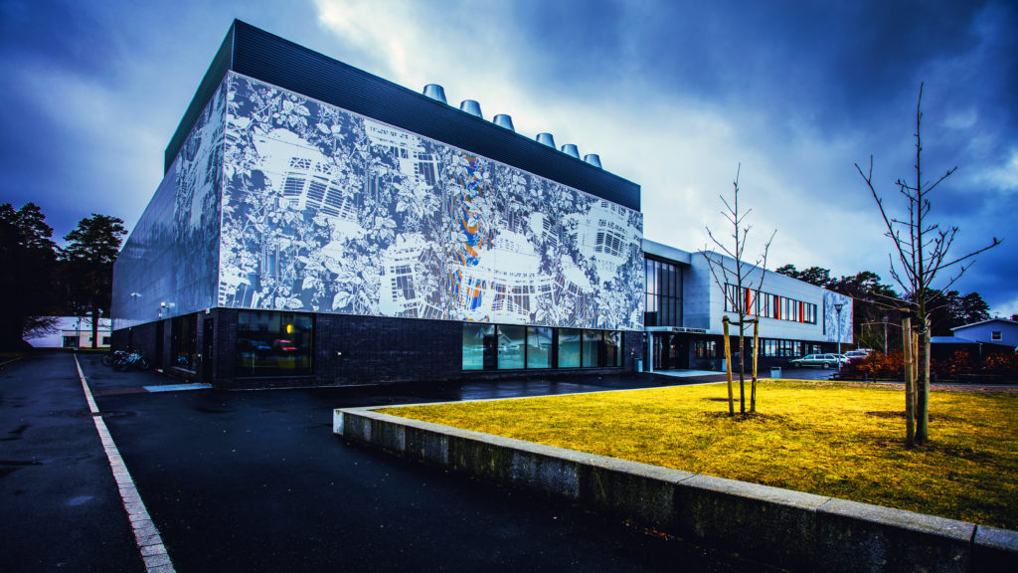

Friluftsliv
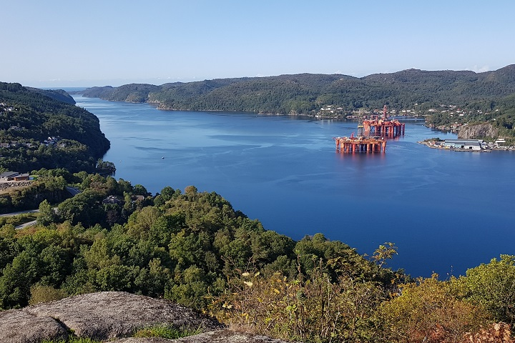
Mål for opplæringen er at eleven skal kunne
- ferdes i naturen på en trygg og sporløs måte og ta ansvar for seg selv og andre
- planlegge og gjennomføre turer ute til ulike årstider, også med overnatting, og gjøre rede for valg av rute og leirplass
- holde orden på og vurdere bruk av utstyr og bekledning
- fiske, jakte eller høste fra naturen og fortelle hvordan naturressursene kan brukes og oppbevares
- reflektere over etisk og bærekraftig bruk av naturressurser
- forstå og bruke teknikker knyttet til kart og kompass, bålfyring, knuter, førstehjelp og redskaper
- gjøre rede for allemannsretten og bestemmelser som regulerer ferdsel i og bruk av naturen

I dette faget er vi mye på tur, men jobber også med oppgaver på skolen, både praktiske og teoretiske. Turene er varierte. Noen ganger er vi i nærområdet og er tilbake til vanlig tid, mens andre ganger tar vi lengre turer og avspaserer i ettertid. Vi bruker stort sett føttene, men kan også ta i bruk sykkel eller bil for å komme oss dit vi skal. Dersom været tillater det, kan det være aktuelt med ski, skøyter og kanskje båt. Vi bruker også en del tid på å bli kjent med dyr og vekster i naturen, samt reglene som gjelder der. En av oppgavene i år har vært å planlegge og gjennomføre en tur for resten av gruppa. Dersom du liker å være ute i all slags vær, gå tur i skogen, lage mat på bål, så kan dette være et fag for deg.

Programmering
Mål for opplæringen er at eleven skal kunne
- gjøre rede for hvordan datamaskiner og dataprogram fungerer, og forklare egne og andres koder
- bruke flere programmeringsspråk, deriblant minst ett som er tekstbasert
- bruke grunnleggende prinsipper i programmering, slik som variabler, løkker, vilkår og funksjoner, og reflektere over bruken av disse
- analysere problemer, gjøre dem om til delproblemer og gjøre rede for hvordan noen av delproblemene kan løses med programmering
- planlegge og skape et digitalt produkt og vurdere dette med tanke på brukervennlighet
- utvikle og feilsøke dataprogram som løser definerte problemer, inkludert kontrollering eller simulering av fysiske objekter

Er du interessert i hvordan datamaskiner og dataprogrammer fungerer bør du velge programmering. Du lærer å bruke flere programmeringsspråk og lærer om grunnleggende prinsipper i programmering bl.a variabler og løkker. Du lærer også om analyse av problemer, hvordan du kan gjøre dem om til delproblemer og hvordan noen av delproblemene kan løses med programmering. Passer for deg som er kreativ og som ønsker å få et innblikk i hva som kreves for å styre teknologien vi har i dag.

Fysisk aktivitet og helse

Mål for opplæringen er at eleven skal kunne
- øve på og gjennomførevarierte bevegelsesaktiviteter alene og sammen med andre
- anerkjenne forskjeller mellom seg selv og andre i bevegelsesaktiviteter, inkludere alle, samarbeide og oppmuntre medelever til å delta i fysisk aktivitet
- tilberede enkle helsefremmende måltider og reflektere over verdien av å spise sammen med andre
- drøfte hvordan fysisk aktivitet og kosthold kan bidra til god fysisk og psykisk helse

Vi har aktiviteter i gymsal, uteområder og turer i terreng.
Matlaging vil først og fremst foregå utendørs på turer. (Grillmat)
Noe teori som belyser de positive helsegevinstene fysisk aktivitet gir. Du må være glad i fysisk aktivitet for å velge faget, og må like å trene både ute og inne.

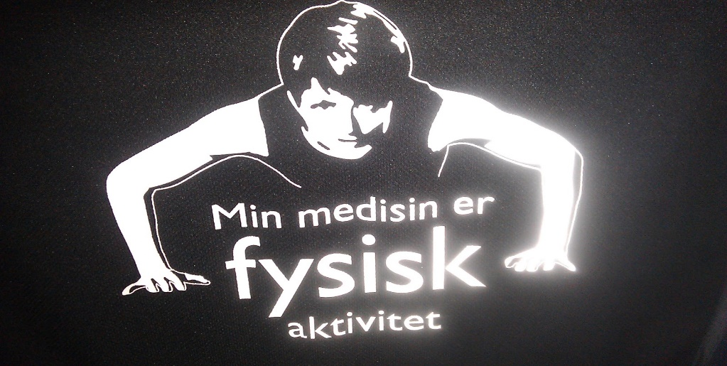

Design og redesign

Mål for opplæringen er at eleven skal kunne
- utarbeide ideer og løsningsalternativer og videreutvikle dem til egne produkter
- utforske og diskutere eksisterende produkters design og materialer i et livssyklusperspektiv
- designe og redesigne i ulike materialer på en kostnadseffektiv og miljøbesparende måte
- bruke egnede design- og håndverksteknikker og verktøy til å utforme produkter i ulike materialer
Er du kreativ? Liker du kunst og håndverk? Er du opptatt av miljø og gjenbruk?
I dette faget får du erfaring med ulike design- og håndverksteknikker og materialer.
Du skal utarbeide ideer og lage egne produkter. Du skal designe, redesigne og lage produkter i ulike materialer på en kostnadseffektiv og miljøbesparende måte.

Produksjon for scene
Mål for opplæringen er at eleven skal kunne
- planlegge og delta i scenisk produksjon for publikum
- utforske, reflektere over og gjøre rede for ulike prosesser som inngår i en scenisk produksjon, og utføre oppgaver knyttet til scenisk produksjon
- bidra til dynamisk samspill i utforskende kreative prosesser
- utforske og samtale om ulike kunstneriske uttrykk og kulturopplevelser
Er du kreativ, liker skuespill og dramatisering er dette faget for deg. Du må kunne planlegge en forestilling og delta i scenisk produksjon for publikum. Du må være god til å samarbeide med andre i utforskende kreative prosesser. Du må like å kle deg ut og framføre noe for andre.

Trafikk
Mål for opplæringen er at eleven skal kunne
- utforske og gjøre seg kjent med trafikken i nærmiljøet og foreslå konkrete trafikksikkerhetstiltak
- reflektere over og vise hvordan trafikksikkerhetsutstyr kan redusere ulykker og skader
- drøfte faktorer som har betydning for mobilitet, folkehelse og miljø
- utføre livreddende førstehjelp og tiltak på et skadested for å ivareta egen og andres helse og sikkerhet
- beskrive trafikken i et historisk perspektiv og drøfte utfordringer i dag og i fremtiden
- reflektere over og vise hva det innebærer å opptre trygt og ansvarsfullt i trafikken og diskutere etiske dilemmaer i trafikken

«Passer for alle som tenker at de for eksempel skal ta mopedlappen, billappen, traktorlappen mm.»
NB: kun tilbud på 9. og 10. trinn

Teknologi og design
Mål for opplæringa er at eleven skal kunne
- designe og grunngi konsept for teknologiske produkt
- velje og bruke ulike materialar og verktøy i arbeidet med prototypar for teknologiske produkt
- lage prototypar for teknologiske produkt og reflektere over korleis desse kan betrast eller utviklast vidare
- grunngi val av design, materialar, verktøy og framgangsmåtar, og reflektere over kor trygge og berekraftige vala er.

I dette faget lærer vi om teknologi, og jobber for eksempel en del med elektronikk (lodding osv). Vi prøver å designe og lage ulike ting der teknologi er i bruk. Du skal også jobbe med arbeidsprosessen, dvs å planlegge og dokumentere hvordan dere har jobbet. Liker du å være nøyaktig, bruke ulike verktøy og å lære om hvordan/hvorfor ting virker så er Teknologi og design et bra fag å velge.
Praktisk håndverksfag
Mål for opplæringen er at eleven skal kunne
- forstå og følge arbeidstegninger eller instruksjoner for å lage et produkt
- velge verktøy og begrunne valget, og bruke og vedlikeholde verktøyene på en trygg måte
- holde orden og oversikt i arbeidet og på arbeidsplassen
- utforske og beskrive råmaterialers egenskaper og bruksområder
- drøfte valg av råmaterialer og produksjon i et bærekraftig perspektiv
- ferdigstille produkter på en håndverksmessig, funksjonell, kreativ og estetisk måte

Er du kreativ og har gode ideer til ting du har lyst til å lage? Da er praktisk håndverksfag faget for deg. Faget er praktisk, og det er både sløydpreget og tegnepreget. Keramikk er også noe som kan komme inn i faget. Du må være tålmodig, og ha evne til å gjennomføre planene du har i praksis.

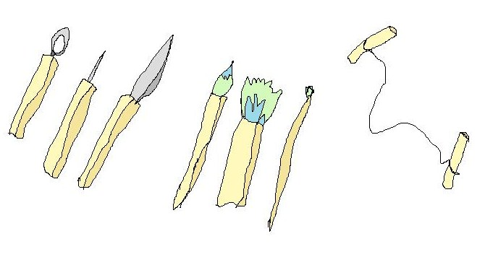
Innsats for andre
Mål for opplæringen er at eleven skal kunne
- utforske og reflektere over hva frivillig arbeid og sosialt entreprenørskap innebærer og hva dette betyr i praksis
- planlegge og utvikle sosiale tiltak som bidrar til et inkluderende samfunn
- gjennomføre praktiske sosiale tiltak for andre i samarbeid med andre
- følge etiske retningslinjer og tilpasse kommunikasjonen til ulike målgrupper

Innsats for andre er et valgfag hvor en lærer om frivillig arbeid og hva det betyr i samfunnet vårt. Du får ulike oppgaver som skal løses sammen med andre. Det blir perioder hvor du får mulighet til å velge selv hvor du kan gjøre noe helt konkret for andre. Du skal selv være med å planlegge og bestemme hva du kan bidra med. Men du får også oppgaver som blir bestemt. Det er altså et valgfag hvor du kan gjøre noe for andre utenfor skolen, men også arbeide med oppgaver på skolen.

Internasjonalt samarbeid
Mål for opplæringen er at eleven skal kunne
- utforske og reflektere over forskjeller og likheter mellom egne og andre menneskers kulturer, holdninger og levemåter i dialog med mennesker i andre land
- drøfte etiske problemstillinger som gjelder menneskerettigheter, miljø eller forskjeller i levekår og utforske tiltak som kan bidra til å løse disse problemene
- utforske og gjøre rede for hvordan en organisasjon eller en sosial bevegelse arbeider med internasjonale problemstillinger og solidaritetsspørsmål
- utforske bakgrunnen for en internasjonal avtale og reflektere over hvordan ulike maktforhold og interessemotsetninger kan håndteres gjennom dialog og samhandling

Valgfaget internasjonalt samarbeid åpner en arena for språklæring gjennom kontakt med ungdom i andre land. Å ha kontakt med en klasse ved en skole i et land som er ulikt Norge, kan gi deg både vennskap for livet, språkkunnskap og forståelse for andre kulturer.
Dette valgfaget gir elevene mulighet til å uttrykke egne meninger, bli hørt og få svar. De kan gjennom kontakt med ungdom i andre land reflektere over egne erfaringer, og utvikle respekt og toleranse for grupper med ulike levesett.
Elevene kan velge å samhandle med ungdom i andre land gjennom utøvelse av en felles kulturform. Dette kan motvirke fordommer og diskriminering. Ved å kommunisere på engelsk, eller et annet fremmedspråk får elevene mulighet til å bruke språket i praksis.

